Informace
o stavu bezpečnosti v hornictví
a při nakládání s výbušninami

2017
Český báňský úřad
Telefon 221 775 311  Fax 222 775 363 | Kozí 4  110 01 Praha 1 | www.cbusbs.cz  info@cbusbs.cz

Obsah
Úvod 1
Provozní nehody 4
Pracovní úrazy 8
Závěr 13

Úvod

Situace
Český báňský úřad eviduje ohlášené údaje o pracovních úrazech, provozních nehodách
a nebezpečných událostech, ke kterým došlo při hornické činnosti a činnosti prováděné hornickým způsobem a při nakládání s výbušninami. Z těchto údajů sestavuje roční statistiky, které zveřejňuje v Informaci o stavu bezpečnosti v hornictví a při nakládání
s výbušninami.

Meziroční porovnání
V roce 2017 obvodní báňské úřady od dozorovaných organizací zaevidovaly 35 ohlášených provozních nehod a 571 zaslaných záznamů o pracovním úrazu. Meziroční porovnání základních ukazatelů o stavu nehodovosti a úrazovosti znázorňuje obrázek č. 1.
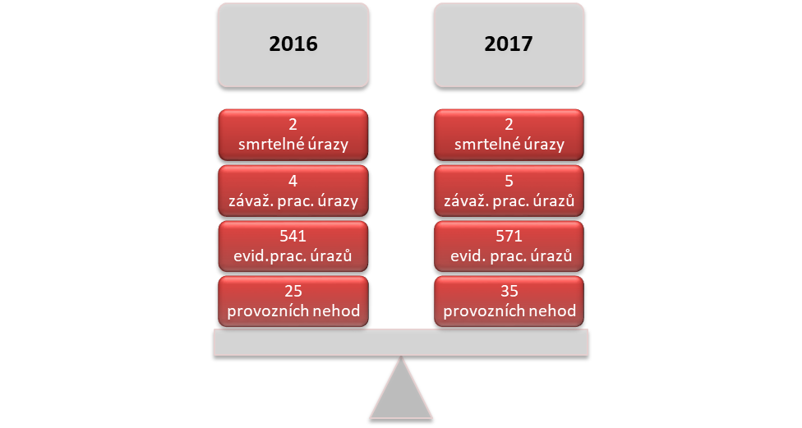
Obrázek 1 Meziroční porovnání základních ukazatelů o stavu nehodovosti a úrazovosti.
K meziročnímu porovnání základních ukazatelů o stavu nehodovosti a úrazovosti
lze objektivně uvést, že při zajišťování požadavků na BOZP a BP byla pro oba roky identifikována nebezpečí a rizika:

Přehled přetrvávajících nebezpečí a identifikovaných rizik
V hornictví, při ražbách tunelů a kolektorů, provozu podzemních objektů
- Hornické práce probíhají na rizikových pracovištích ve zhoršených pracovních podmínkách, ve stísněném prostředí, v prostředí s nebezpečím výbuchu, radioaktivity, ve ztížených mikroklimatických podmínkách, na pracovištích s nebezpečím důlních otřesů, na důlních pracovištích se zvýšenou koncentrací oxidu uhelnatého, metanu nebo oxidu uhličitého, v podzemních objektech (stoky, kanalizace) a v mezních situacích též v nedýchatelném prostředí.
- Rizika hornické práce nelze úplně eliminovat, např. z důvodu proměnlivých přírodních podmínek.

Při nakládání s výbušninami
- Výbušniny jsou látky nebezpečné povahy, vysoké nároky na BOZP a BP jsou kladeny na oblast nakládání s výbušninami, a to jak při jejich výrobě, přepravě a skladování,
ale též při jejich používání k rozpojování hornin.
- Výbušniny představují u neodborného nakládání nebo zneužití vysoké bezpečnostní riziko.

Výhled do budoucnosti
Největší prostor pro účinnější prevenci lze spatřovat ve snížení počtu neidentifikovaných rizik.

Provozní nehody
Z meziročního porovnání provozních nehod uvedeného na obrázku č. 1 je nepochybné,
že v roce 2017 bylo ohlášeno o 10 provozních nehod více než v roce 2016. K nárůstu
o 5 provozních nehod došlo při těžbě energetických surovin, o 3 provozní nehody při těžbě ostatních surovin a o 2 provozní nehody při nakládání s výbušninami.
Obrázek č. 2 znázorňuje podrobnější rozdělení ohlášených provozních nehod podle druhů těžených surovin a dozorovaných činností v roce 2017.
Obrázek 2 Provozní nehody podle těžených surovin a dozorovaných činností.
Z celkového počtu 35 hlášenek tvořilo 7 hlášení o úmrtí osob v objektu nebo na pracovišti dozorované organizace (2 osoby na pracovištích s těžbou energetických surovin a 5 osob
na pracovištích s těžbou ostatních surovin). Příčinou úmrtí osob v objektu nebo na pracovišti bylo ve většině případů srdeční selhání.
V roce 2016 bylo ohlášeno 8 úmrtí osob v objektu nebo na pracovišti organizace. K nepatrnému poklesu celkového počtu úmrtí osob v objektu nebo na pracovišti dozorované organizace v hodnoceném roce 2017 lze doplnit, že se ve 4 případech jednalo o úmrtí cizích osob, které neplnily pracovní úkoly na pracovištích organizací dozorovaných státní báňskou správou. Ze zjištěných příčin úmrtí cizích osob lze označit zejména sebevraždu skokem z okraje těžebního řezu.
Další rozdělení hlášenek provozních nehod (bez úmrtí osob v objektu nebo na pracovišti organizace) podle druhů závažných provozních nehod je uvedeno v tabulce č. 1.
Rozdělení | Druh provozní nehody | Počet hlášenek
energetické suroviny | důlní otřes a takový otřesový jev, při kterém došlo  k pracovnímu úrazu | 2
 | výskyt CO v koncentraci vyšší než 0,013 % mimo ovlivnění trhacími pracemi | 6
 | důlní exogenní požár | 2
 | zapálení a výbuch metanu nebo uhelného prachu | 1
 | požár na povrchu v okruhu 60 m od průniku provozovaného podzemního důlního díla s povrchem | 1
 | zaplynování důlního díla trvající déle než 8 hodin | 1
 | používání vyhrazených technických zařízení včetně úrazů elektrickým proudem | 6
ostatní suroviny | skluzy zemin a sesuvy skalních stěn | 2
 | úraz s takovým charakterem úrazového děje, který nastal v důsledku porušení bezpečnostních předpisů a nasvědčuje závažnému ohrožení bezpečnosti provozu a ochrany zdraví při práci | 1
 | ohrožení bezpečnosti provozu včetně provozovaných zařízení | 1
nakládání  s výbušninami | mimořádné události při nakládání s výbušninami | 5

Tabulka 1 Rozdělení hlášenek podle druhů závažných provozních nehod a nebezpečných událostí.
Obecné údaje v tabulce č. 3 lze upřesnit o další informace uvedené v hlášenkách:
- Při dobývání energetických surovin (černého uhlí) došlo ke 2 důlním otřesům,
6 výskytům vyšších koncentrací CO, 2 důlním exogenním požárům, 1 zapálení metanu nebo uhelného prachu a ve 4 případech došlo k pracovním úrazům při používání vyhrazených technických zařízení včetně úrazů elektrickým proudem.
Při dobývání hnědého uhlí došlo ve 2 případech k pracovním úrazům při používání vyhrazených technických zařízení včetně úrazů elektrickým proudem. V jednom případě došlo k zaplynování stěnového porubu trvající déle než 8 hodin.
V podzemním stavitelství došlo k pracovnímu úrazu při pracích na pasovém dopravníku.
Při ostatních dozorovaných činnostech došlo k jednomu popálení postiženého
při připojování zařízení pro odběr kyslíku.
- Při těžbě ostatních surovin byl ohlášen jeden závažný pracovní úraz při úpravě kaolínu, kdy postižený vstoupil do ohroženého prostoru (vany šnekového podavače).
Při těžbě stavebních surovin došlo ke dvěma sesuvům hornin. V jednom případě
byl ohrožen pracovník, který vystoupil do ohroženého prostoru (okraj těžebního řezu). Ve druhém případě byla ohrožena obsluha lopatového rypadla při těžbě horniny
z rozvalu.
V jednom případě došlo k ohrožení bezpečnosti provozu včetně provozovaných zařízení tím, že obsluha nesklopila korbu vozidla a strhla vodiče vysokého napětí.
- Z obsahu 5 hlášenek o mimořádné události při nakládání s výbušninami je zřejmé,
že k výbuchu nebo explozivnímu zahoření docházelo při výrobě výbušnin (3x v průběhu výroby výbušnin a 2x v průběhu oprav výrobních linek).

Výsledek podrobnější analýzy ohlášených druhů provozních nehod v meziročním porovnání znázorňuje graf na obrázku č. 3.

Obrázek 3 Meziroční porovnání druhů provozních nehod (2016 - 2017).
V grafu na obrázku č. 3 uvedený výčet 8 druhů provozních nehod lze z dlouhodobějšího pohledu označit jako ustálený.

Celkový vývoj počtu ohlášených provozních nehod v předchozích 10 letech je patrný z grafu na obrázku č. 4.

Obrázek 4 Počet ohlášených provozních nehod.
Ze shromážděných údajů je zřejmé, že poklesu počtu provozních nehod bránilo zejména působení přetrvávajících rizik v oblasti nakládání s výbušninami a při provozu technických zařízení.

Pracovní úrazy
Z výše uvedeného porovnání celkového počtu pracovních úrazů je zřejmý meziroční nárůst
o 30 pracovních úrazů. Největší nárůst v počtu pracovních úrazů byl zaznamenán v oblasti nakládání s výbušninami. V roce 2016 bylo při nakládání s výbušninami zaevidováno
25 pracovních úrazů, přičemž v roce 2017 to bylo 60 pracovních úrazů.
Graf na obrázku č. 5 zachycuje podrobnější rozdělení počtu pracovních úrazů podle druhů těžených surovin a dozorovaných činností.

Obrázek 5 Pracovní úrazy podle druhů těžených nerostů a dozorovaných činností.
Z pohledu zaevidovaného počtu pracovních úrazů se jeví jako nejrizikovější činnost těžba černého uhlí, která je prováděna pouze hlubinným způsobem. Jako druhou nejrizikovější činnost lze označit těžbu hnědého uhlí, která je zejména prováděna povrchovým způsobem. Těžba ostatních surovin je především prováděna povrchovým způsobem. Z hlediska zaevidovaného počtu pracovních úrazů je třetí nejrizikovější činností.
Z ostatních dozorovaných činností určuje počet pracovních úrazů jako nejrizikovější činnost nakládání s výbušninami, kdy při výrobě výbušnin došlo ke dvěma hromadným pracovním úrazům.
V záznamech o úrazu je zaměstnavateli nejčastěji označována příčina „špatně nebo nedostatečně odhadnuté riziko“, a to především v kombinaci se zdroji:
- stroje a zařízení přenosná a mobilní,
- pád na rovině, z výšky, do hloubky, propadnutí, nástroj, přístroj, nářadí.
Jedná se o dlouhodoběji přetrvávající stav, který je zaznamenáván i v jiných analyzovaných údajích. Mezi takové údaje zejména patří největší počet pracovních úrazů v prvním odpracovaném roce v zaměstnání, ve 3. odpracované hodině ve směně, a v rozmezí 9. - 10. měsíce každého kalendářního roku.
Celkový vývoj pracovní úrazovosti zachycuje graf na obrázku č. 6 Vývoj pracovní úrazovosti 2008 - 2017.

Obrázek 6 Vývoj pracovní úrazovosti v hornictví a při nakládání s výbušninami od roku 2008.
Celkový vývoj pracovních úrazů vztažených na 1000 zaměstnaných osob při těžbě nerostů zachycuje graf na obrázku č. 7.

Obrázek 7 Vývoj počtu pracovních úrazů vztažených na 1000 zaměstnaných osob při těžbě nerostů.
Z dalších shromážděných podkladů je patrné, že pracovní úrazy ve 283 případech byly příčinou 16 716 dní pracovní neschopnosti s průměrnou dobou trvání pracovní neschopnosti necelých 60 dní/pracovní úraz.

Závažné pracovní úrazy
Z porovnání celkového počtu závažných pracovních úrazů na obrázku č. 1 je zřejmý meziroční nárůst o 1 závažný pracovní úraz. V roce 2017 došlo k jednomu závažnému pracovnímu úrazu v podzemním stavitelství při ražbě tunelu a k 4 závažným pracovním úrazům při výrobě výbušnin.
Základní údaje o závažných pracovních úrazech sumarizuje tabulka č. 2 Rozdělení počtu závažných pracovních úrazů podle zdrojů a příčin.
ČINNOST | POČET | ZDROJ | PŘÍČINA | ODPRACOVANÁ  DOBA V ZAMĚSTNÁNÍ | POČET ODPRACOVANÝCH HODIN VE SMĚNĚ
podzemní stavitelství | 1 | materiál, břemena, předměty (pád, přiražení, odlétnutí, náraz, zavalení) | pro jiný blíže nespecifikovaný důvod | 4 měsíce | 5
nakládání  s výbušninami | 4 | pro jiný blíže nespecifikovaný zdroj | pro jiný blíže nespecifikovaný důvod | 11 měsíců | 6
 |  | pro jiný blíže nespecifikovaný zdroj | pro jiný blíže nespecifikovaný důvod | 1 rok  a 2 měsíce | 6
 |  | pro jiný blíže nespecifikovaný zdroj | pro jiný blíže nespecifikovaný důvod | 1 rok  a 1 měsíc | 6
 |  | pro jiný blíže nespecifikovaný zdroj | pro jiný blíže nespecifikovaný důvod | 4 měsíce | 5

Tabulka 2 Rozdělení počtu závažných pracovních úrazů podle zdrojů a příčin.
K údajům uvedeným v tabulce č. 2 lze doplnit, že při jednom hromadném úrazu došlo
ke 4 závažným pracovním úrazům a 15 ostatním pracovním úrazům.
Ze shromážděných údajů je zřejmé, že poklesu počtu závažných pracovních úrazů v roce 2017 především bránilo působení přetrvávajících rizik v oblasti nakládání s výbušninami.

Smrtelné úrazy
Z porovnání celkového počtu smrtelných úrazů je zřejmý setrvalý stav. Základní údaje
o smrtelných úrazech sumarizuje tabulka č. 3 Rozdělení počtu smrtelných úrazů podle zdrojů a příčin.
POČET | ZDROJ | PŘÍČINA | ODPRACOVANÁ  DOBA V ZAMĚSTNÁNÍ | POČET ODPRACOVANÝCH HODIN VE SMĚNĚ
1 | stroje a zařízení stabilní | pro nepředvídatelné riziko práce | 1 rok  a 10 měsíců | 3,2
1 | materiál, břemena, předměty (pád, přiražení, odlétnutí, náraz, zavalení) | pro nepředvídatelné riziko práce | 27 roků | 1,5

Tabulka 3 Rozdělení počtu smrtelných úrazů podle zdrojů a příčin.
Dva smrtelné úrazy byly ohlášeny při těžbě černého uhlí. K prvnímu smrtelnému úrazu došlo při manipulaci s řetězem hřeblového dopravníku ve stěnovém porubu. Druhý smrtelný úraz se stal při vrtání vrtů pro svorník.
Celkový vývoj počtu ohlášených smrtelných úrazů v předchozích 10 letech je graficky zachycen na obrázku č. 8.

Obrázek 8 Vývoj smrtelné úrazovosti v hornictví a při nakládání s výbušninami od roku 2008.
Ze shromážděných údajů je evidentní, že poklesu počtu smrtelných úrazů v roce 2017 bránilo především působení přetrvávajících rizik v oblasti dobývání energetických surovin.

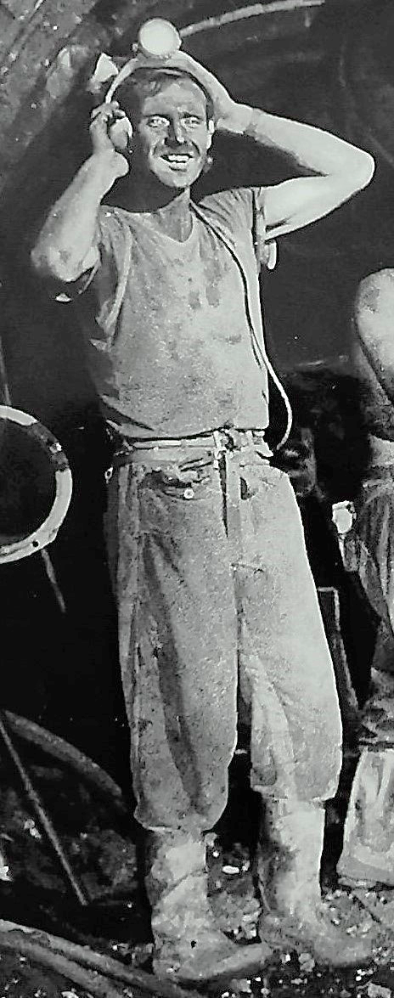
Závěr
Základní ukazatele úrazovosti a nehodovosti v hornictví a při nakládání s výbušninami naznačují, že stále přetrvává výskyt smrtelných úrazů a že počet závažných pracovních úrazů
je kolísavý. Neklesá celkový počet pracovních úrazů a počet pracovních úrazů, vztažených na 1000 zaměstnaných osob.
Jednou ze zvolených metod, jak zaznamenaný trend vývoje základních ukazatelů bezpečnosti a nehodovosti zvrátit, je intenzivněji komunikovat s těmi, kdo nejvíce ovlivňují BOZP a BP.
Pokud se především zaměstnavatelům, odborovým svazům a profesním uskupením podaří zjistit od zaměstnanců počet tzv. „skoronehod“ a tato dosud neidentifikovaná rizika řádně vyhodnotit, můžeme v BOZP a BP očekávat další zlepšení.
Shromažďování údajů o otázkách BOZP a BP, jejich analýza a přijímání opatření v praxi zůstávají i do budoucna společným cílem pro zaměstnavatele i pro orgány dozoru.

Pracovním úrazem je poškození zdraví nebo smrt zaměstnance, došlo-li k nim nezávisle na jeho vůli krátkodobým, náhlým a násilným působením zevních vlivů při plnění pracovních úkolů nebo v přímé souvislosti s nimi.
Provozní nehoda (havárie) – událost, kterou byly ohroženy životy nebo zdraví osob.
Hornická činnost – zejména otvírka, příprava a dobývání ložisek vyhrazených nerostů ve vlastnictví České republiky.
Činností prováděnou hornickým způsobem se pro činnosti uváděné ve zprávě rozumí zejména dobývání nevyhrazených nerostů a ražby podzemních prostor.
Nakládáním s výbušninami – sumární pojem, kterým se rozumí výzkum, vývoj a zkoušení výbušnin, výroba a zpracování, používání, ničení a zneškodňování, skladování, nabývání, předávání, dovoz, vývoz nebo tranzit, a přeprava výbušnin. S nakládáním s výbušninami úzce souvisí prekurzory výbušnin a nakládání s pyrotechnickými výrobky.
§ 40 odst. 6 písm. c) zákona č. 61/1988 Sb., o hornické činnosti, výbušninách a o státní báňské správě, ve znění pozdějších předpisů,
BOZP a BP – Bezpečnost a ochrana zdraví při práci a bezpečnost provozu.
Zejména těžba černého a hnědého uhlí a uranu.
Zejména štěrkopísky, vápence, kaolin a stavební kamenivo.
Český báňský úřad a 8 obvodních báňských úřadů.

